Большовский отдел,
12+
МБУК ВР «МЦБ» им.М.В.Наумова

«Во саду ли в огороде»

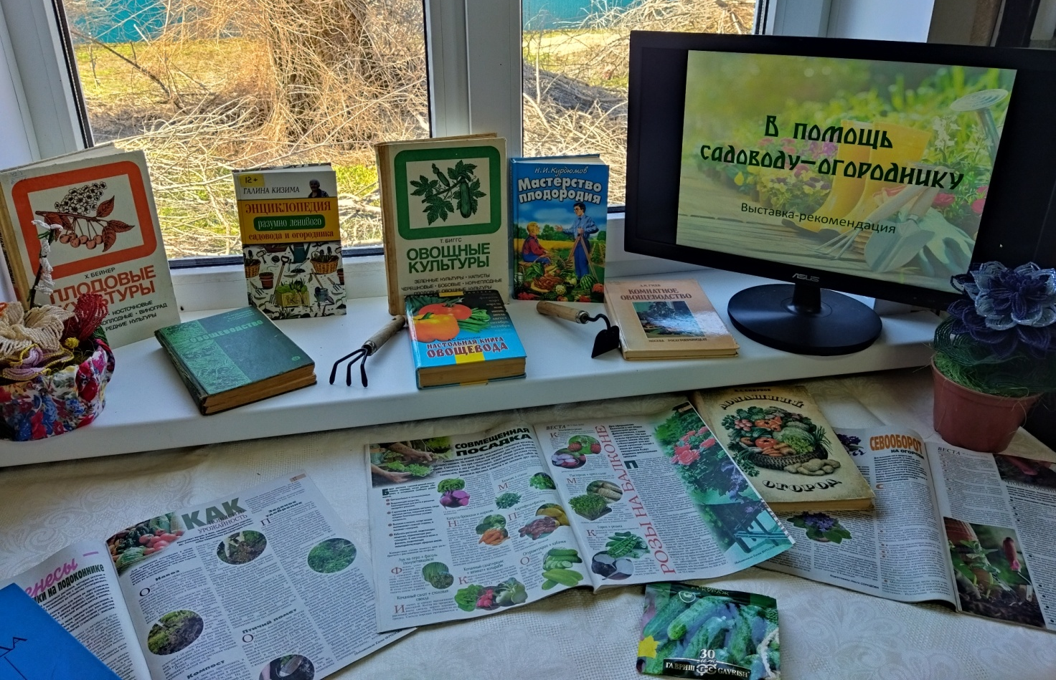

Рекомендательный список литературы

Составитель: Эльвира Н.Русская
библиотекарь 2-й кат.

2023год.
Народная мудрость гласит: «Земля - как тарелка, что в нее положишь, то и съешь». Многие согласятся, что опыт в садоводстве приходит с годами, а так же путем проб и ошибок. Чем опытнее садовод, тем лучше его урожай. У каждого садовода и огородника есть свои секреты, которые он использует, и делится с другими садоводами.

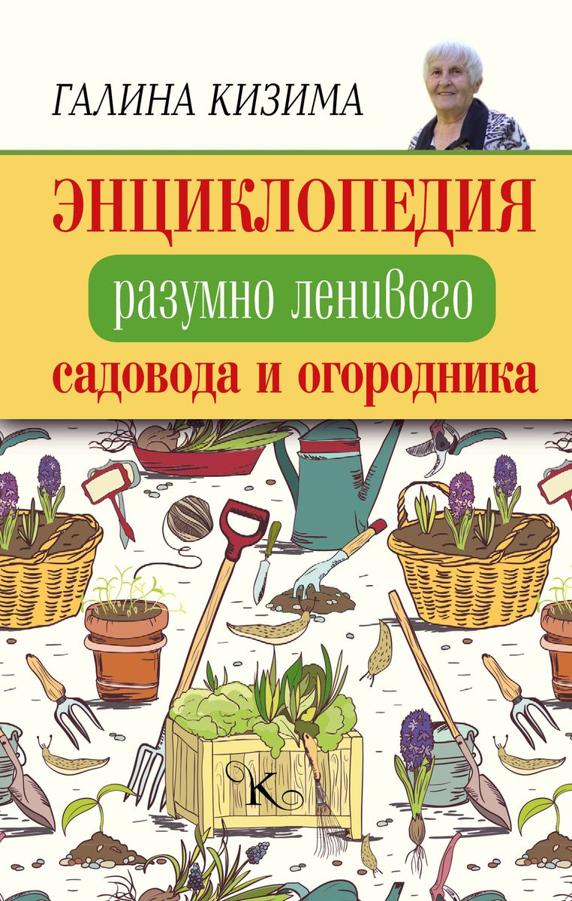
Галина Казима «Энциклопедия разумно ленивого садовода и огородника»
Это энциклопедия опыта садовода и огородника с более чем полувековым стажем, который за много лет нашел оптимальные решения для облегчения дачного труда без ущерба для урожая. Вы наверняка слышали имя автора, так как ее часто приглашают на телевидение и радио. Галина Александровна Кизима всегда готова поделиться основами разработанной ею системы. Из этой книги вы узнаете, исключение каких самых тяжелых операций по уходу за растениями позволяет заниматься садом и огородом в любом возрасте, достигая прекрасных результатов.

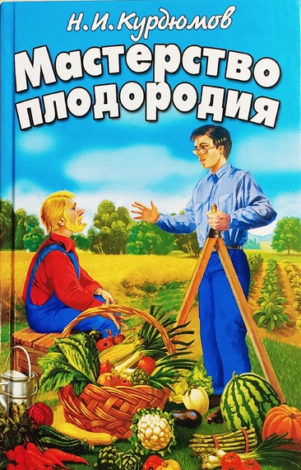
Николай Курдюмов «Мастерство плодородия»
Это — сборник материалов о земледелии, которое не истощает, а восстанавливает плодородие почв. Его называют натуральным, восстановительным, адаптивным, органическим.
Здесь обнаруживаются высочайшие достижения растениеводства.
В книге собран опыт легендарных полеводов природного направления.
Они доказали, что культура растений может и должна повышать, а не снижать плодородие почв.

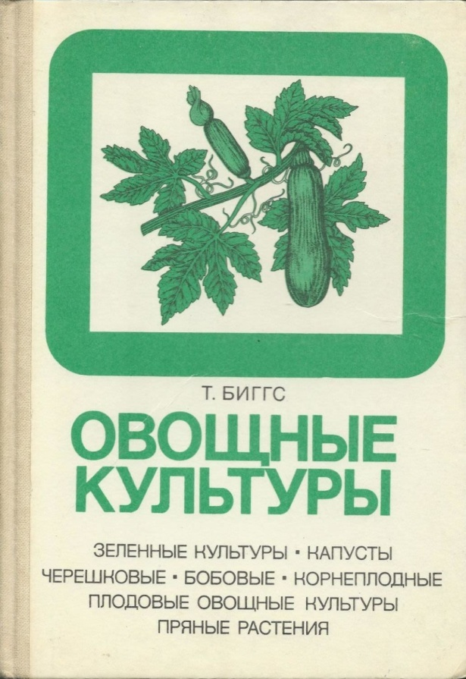
БИГГС Т. «Овощные культуры»
Первая книга английской «Энциклопедии практического садоводства», посвященная технологии выращивания овощных культур, посеву, уходу за растениями, сбору урожая и его хранению и т. д.
Текст сопровождают наглядные иллюстрации.

Бейкер Х. «Плодовые культуры»

Книга английского автора, Х. Бейкера, продолжающая серию книг по основам практического садоводства, посвящена технологии выращивания плодовых культур: планировке участка и размещению различных культур, размножению и посадке растений, уходу за ними, формировке крон, способу защиты растений от низких температур, сбору урожая и хранению его и т. п. Текст сопровождают наглядные иллюстрации.

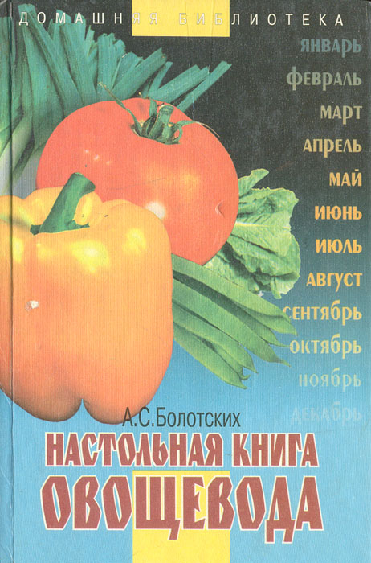
Болотских А. С. «Настольная книга овощевода»
Книга содержит огромный познавательный материал: народные приметы, календарь сезонных работ в огороде, данные науки, обобщенный опыт многих поколений лучших овощеводов.
Каждый владелец приусадебного участка найдет необходимые рекомендации по выбору и обработке семян, технологии выращивания основных овощных культур, пищевой ценности овощей, их биологическим особенностям, борьбе с сорняками и вредителями, преодолению загрязненности овощей нитратами, получению высоких урожаев экологически чистой продукции.

Конохова В. П. «Учебная книга рисовода»
В пособии рассказано о биологических особенностях риса, технологии его возделывания, о рисовой оросительной системе. Описаны сроки и способы уборки, а также система семеноводства. Специальные разделы посвящены экономической эффективности производства риса. Приведены технологические карты возделывания и уборки риса.

Хитрости на заметку:
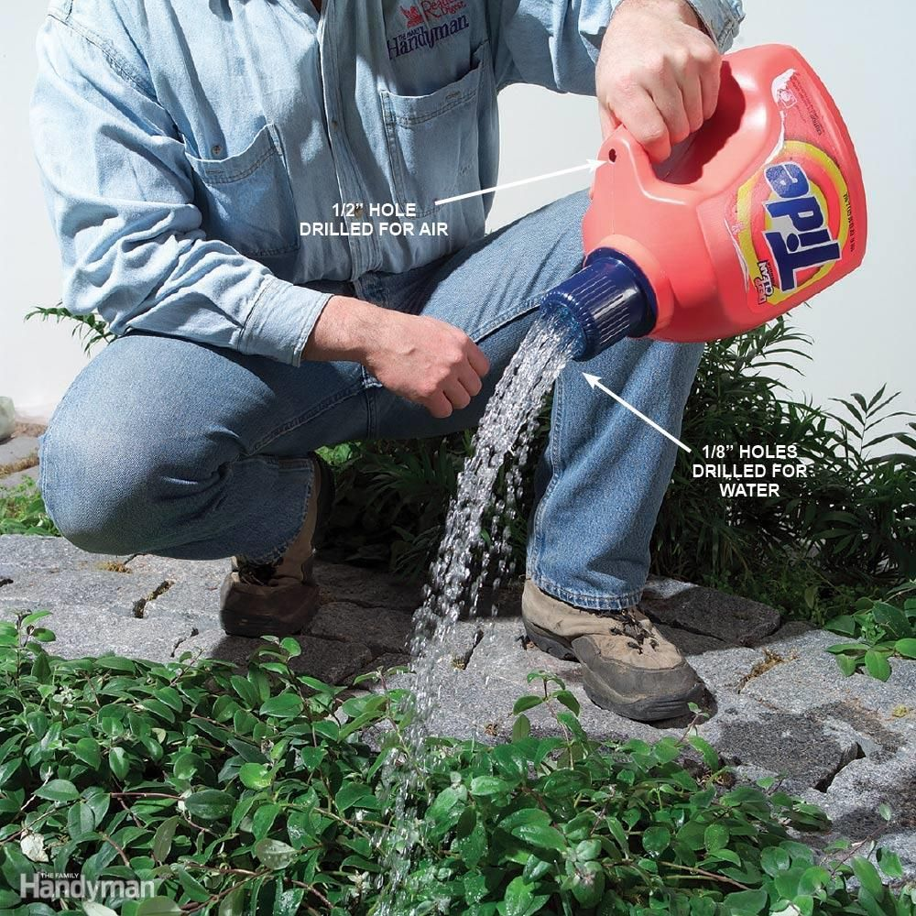
- Канистра вместо лейки. Их функцию отлично выполнят пустые канистры из под Ленор 4л., Тайд и др. Из крышки легко сделать насадку для полива, просверлив там несколько небольших отверстий.
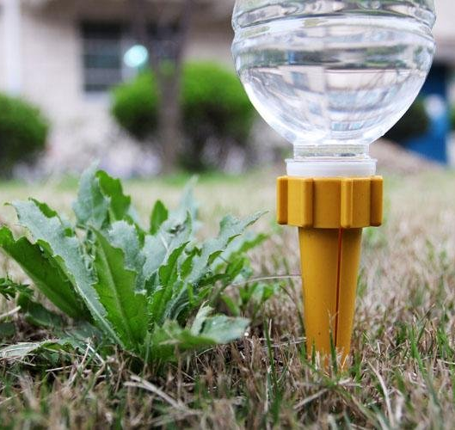
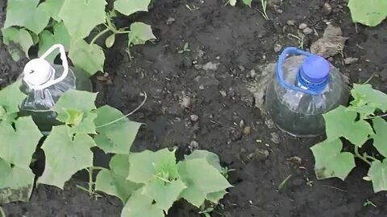
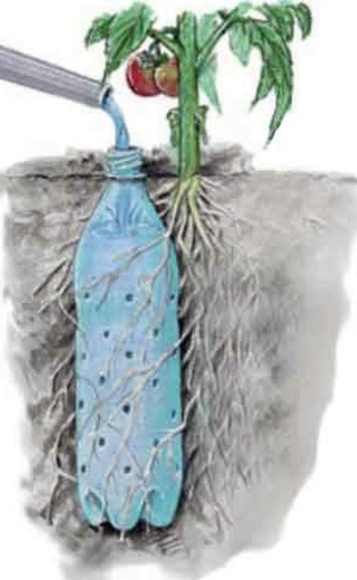
- Бутылочный полив. Прекрасный способ сэкономить время особенно подойдет сторонникам «ленивого» садоводства. Вместо ежедневных водных процедур достаточно взять несколько пластиковых бутылок, наполнить теплой водой, а затем вкопать в землю не до конца закрученной пробкой вниз или со специальными насадками для полива. Бутылки будут отдавать жидкость постепенно, тем самым снабжая растения достаточным количеством влаги.
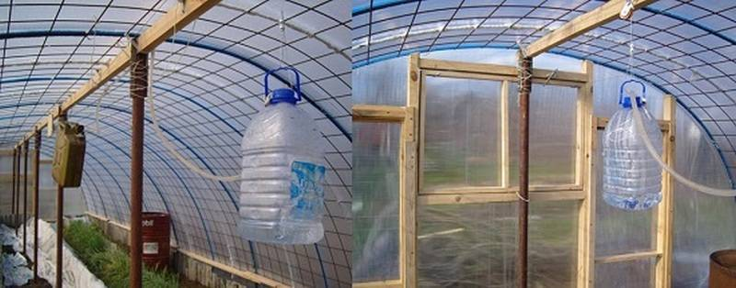
- Самодельный увлажнитель воздуха. Дорогостоящие теплицы оснащены современным оборудованием, позволяющим контролировать влажность, температурные показатели. Владельцам обычных теплиц из поликарбоната недоступна автоматика: придется добиваться нужных условий вручную. Это не так сложно, если у вас дома залежались пластиковые бутылки! Возьмите несколько штук, отрежьте верхние части, а нижние наполните водой. Остается расставить самодельные увлажнители воздуха между тепличных грядок. Приспособления наполнят воздух влагой.
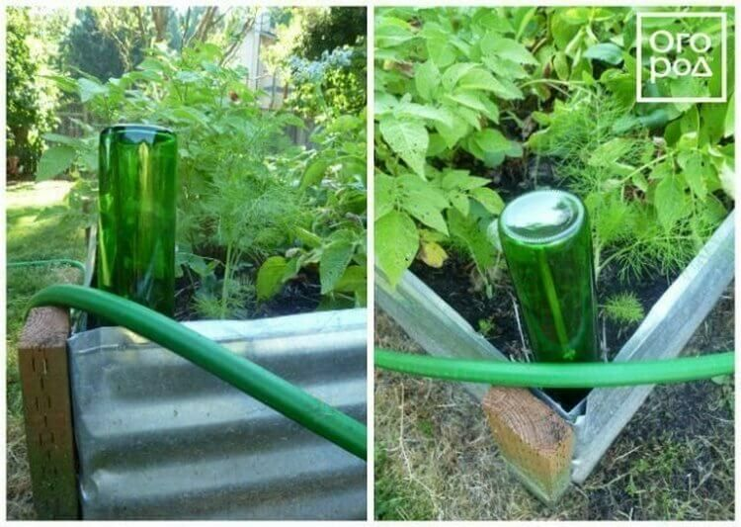
- Протекторы для грядок. Незаменимая вещь при поливе! Вспомните, сколько раз, увлажняя посадки, вы случайно задевали шлангом с любовью выращенное растение. Как результат — повреждения наземной части или вырывание с корнем. Чтобы ваш труд не стал напрасным, заранее позаботьтесь о своих «питомцах», установив протекторы по краям грядок. Помогут, опять же, бутылки, только теперь — стеклянные. Работа проста: закопайте в углы довольно толстые палки, а сверху наденьте бутылки.
- Удобный посев. Облегчить посев мелких семян сможет нехитрое приспособление, которое легко сделать своими руками. Достаточно взять трубку из любого материала (металла, пластика или другого) и обрезанное горлышко пластиковой бутылки. Вставьте горлышко, словно воронку, в трубку. Наведите трубку туда, где должен располагаться посадочный материал. Опустите семя. Оно окажется в нужном месте. При этом вы приложите минимум усилий!
- Удобные бесплатные емкости. Выбор огромен. Однако, по сути, серьезной роли они не играют: гораздо важнее — правильный уход за любимой рассадой. Новичкам, желающим попробовать свои силы в этом непростом деле, рекомендуем воспользоваться втулками от туалетной бумаги.
- Садовый органайзер. Обязательно заведите такую вещь, если любите порядок во всем. Можно взять деревянную доску и протянуть через нее веревки. Стикеры с задачами, схемами посадок, списками покупок и другими важными мелочами удобно закреплять прищепками.

Использованные ресурсы:
- https://knigi-fermeru.ru/uchebnaja-kniga-risovoda-konohova-v-p.html
- https://www.ozon.ru/product/nastolnaya-kniga-ovoshchevoda-bolotskih-aleksandr-stepanovich-693154770/?oos_search=false&sh=Gxj9fz8hxg
- https://yandex.ru/images/search?pos=2&from=tabbar&img_url=http%3A%2F%2Fbeauty.mypartnershop.ru%2Fpictures%2F1014030702.jpg&text=Галина+Казима+«Энциклопедия+разумно+ленивого+садовода+и+огородника»&rpt=simage&lr=136575
- https://reallib.org/reader?file=674175
- https://www.studmed.ru/beyker-h-plodovye-kultury_63ac55e0667.html
- https://rudocs.exdat.com/docs/index-281925.html

Башмаки мне стало жалко… (Башмаки)
Башмаки мне стало жалко.
Кто их выбросил на свалку?
Никому ведь не нужны:
Перекошены, черны.
Принесла я их в свой сад,
Кот соседский им не рад.
К ним принюхивался пёс ,
Но в зубах их не унёс.
Посажу я в башмаки
Золотые ноготки
И петрушку, и салат,
Пусть они украсят сад…
И показывать я рада
Их теперь своим друзьям.
Башмаки — кусочек сада,
Никому их не отдам!
Регина Маскаева

